UPUTSTVO ZA INSTALACIJU RAZVOJNOG OKRUŽENJA

Uvod

* 1. Namjena dokumenta

Dokument je namjenjen kao vodić kroz korake potrebne za omogućavanje radnog okruženja i sadrži detaljan opis svakog od njih.

* 1. Opseg dokumenta

Dokument obuhvata:

* Instalciju NodeJS
* Kreiranje React aplikacije
* Instalacija MySQL Server
  1. Standardi dokumentovanja

Dokument je baziran na „IEEE 830-1998“ standardu. Za izradu dokumenta korišten je Microsoft Word 2016 softverski alat.

1. Instalacija NodeJS

Kako bi mogli kreirati aplikaciju sa Reactom potrebno je prvo instalirati NodeJS na vlastiti računar.

Instalcioni fajl moguće je preuzeti na sljedećem linku:

<https://nodejs.org/en/>

Napomena: Preuzeti verziju koja odgovara računaru koji koristite

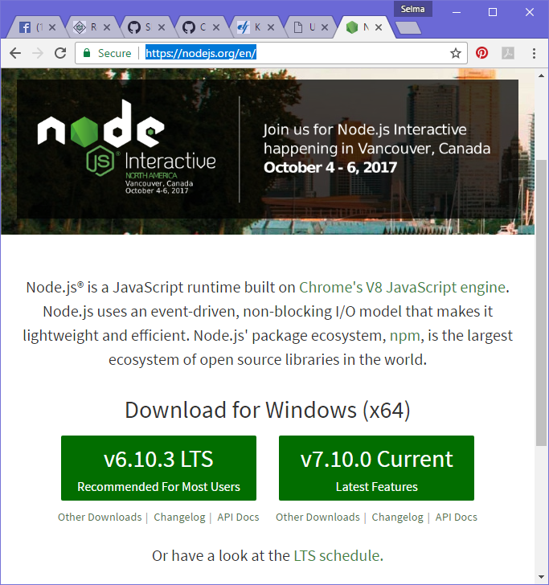

Slika Preuzimanje NodeJS

Nakon preuzimanja fajla pokrenuti instalaciju (otvorit će se wizard koji će vas provesti kroz instalciju). Dovoljno je držati se defaultnih postavki i pritiskati „Next“.

1. Kreiranje React aplikacije

Najjednostavniji način za kreiranje aplikacije jeste:

1. Otvoriti Command Prompt (Terminal)
2. Ukucati sljedeće naredbe:

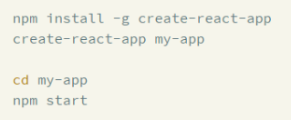

Slika Naredbe za kreiranje ReactJS aplikacije

1. Nakon toga otvoriti browser i trebala bi se sama pokrenuti stranica na portu 3000.

Promjene na web aplikaciji vršimo iz foldera koji smo kreirali iznad (my-app).

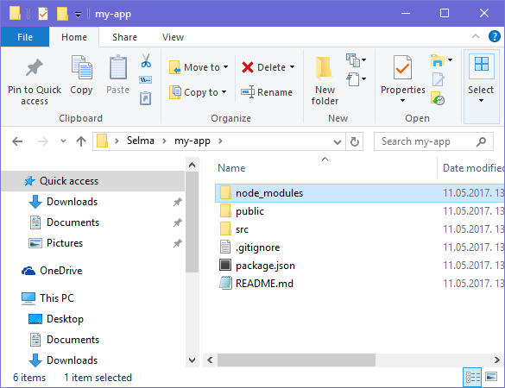

Slika Folder my-app nakon kreiranja i pokretanja React aplikacije sa npm start

1. MySQL Server

Za potrebe ovog projekta potrebo je imati MySQL server. Instalacioni fajl možemo naći na [www.mysql.com](http://www.mysql.com) (otvoriti tab „Products“, zatim MySQL Community Edition verzija).

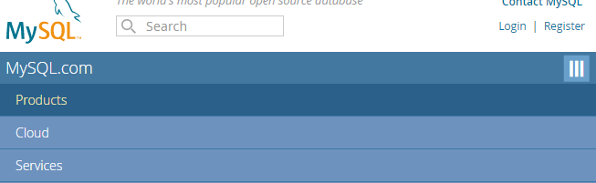

Slika Tab „Products“

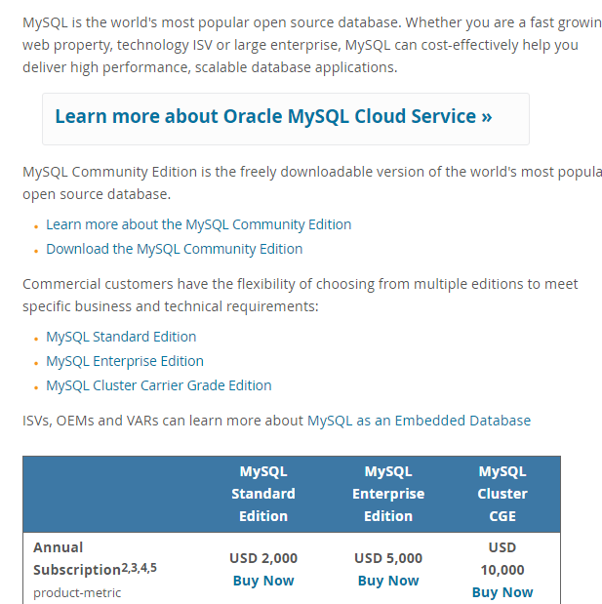

Slika Stranica sa koje preuzimamo MySQL Community Edition verziju

Nakon što se pokrene wizarda za instalaciju, potrebno je izabrati opseg alata koji će biti instalirani. U našem slučaju izabrati defaultne alate „Developer Default“. Također, potrebno je izabrati broj porta na kom će servisi biti pokrenuti, te izabrati kao Config Type „Development Machine“. Na kraju treba odabrati korisničko ime i šifru administratora.